附件3：

### 年度考核个人操作说明（个人）

浏览器要求：建议使用谷歌浏览器或者360极速模式

第一步：进入学校的信息门户，在页面最底端点击【年度考核系统】

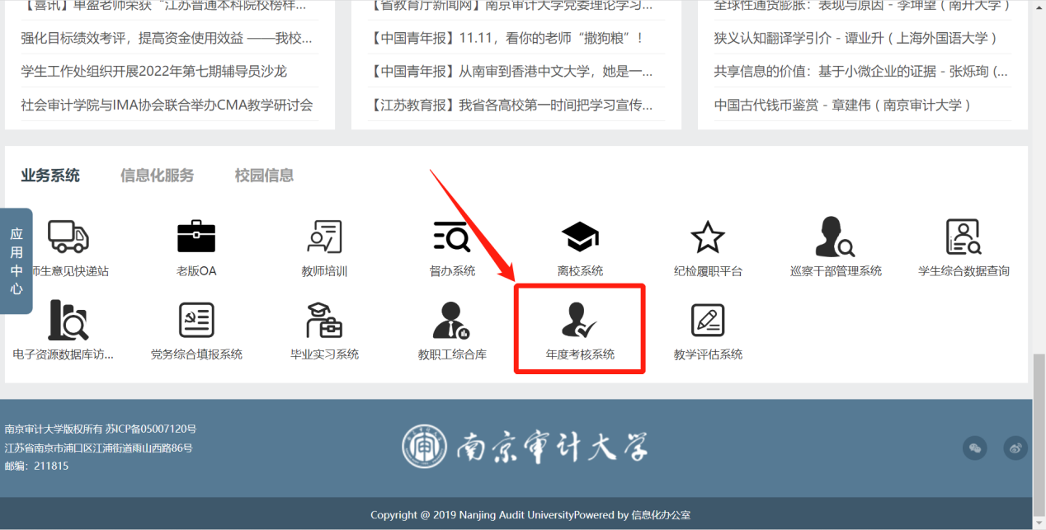

第二步：选择【年度考核】

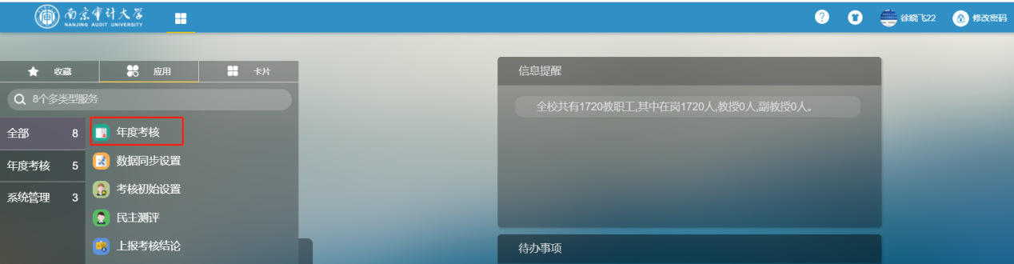

第三步：点击“详细”进入系统填写个人总结，下载查看考核表PDF并提交信息。

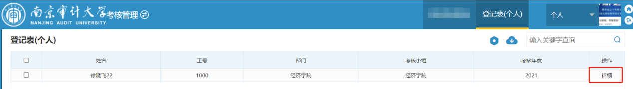

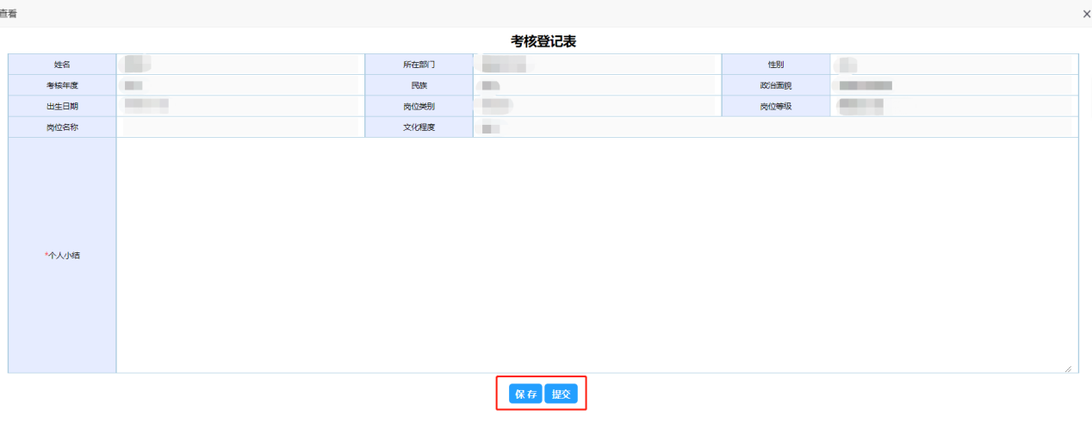



### 年度考核操作说明（部门）

浏览器要求：建议使用谷歌浏览器或者360极速模式

第一步：进入学校的信息门户，在页面最底端点击【年度考核系统】

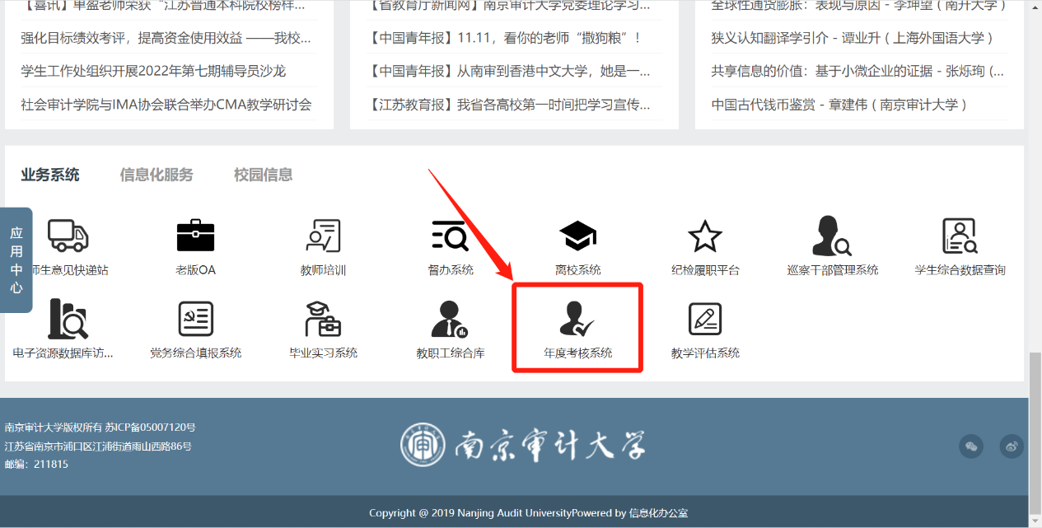

第二步：选择【上报考核结论】--【部门上报】

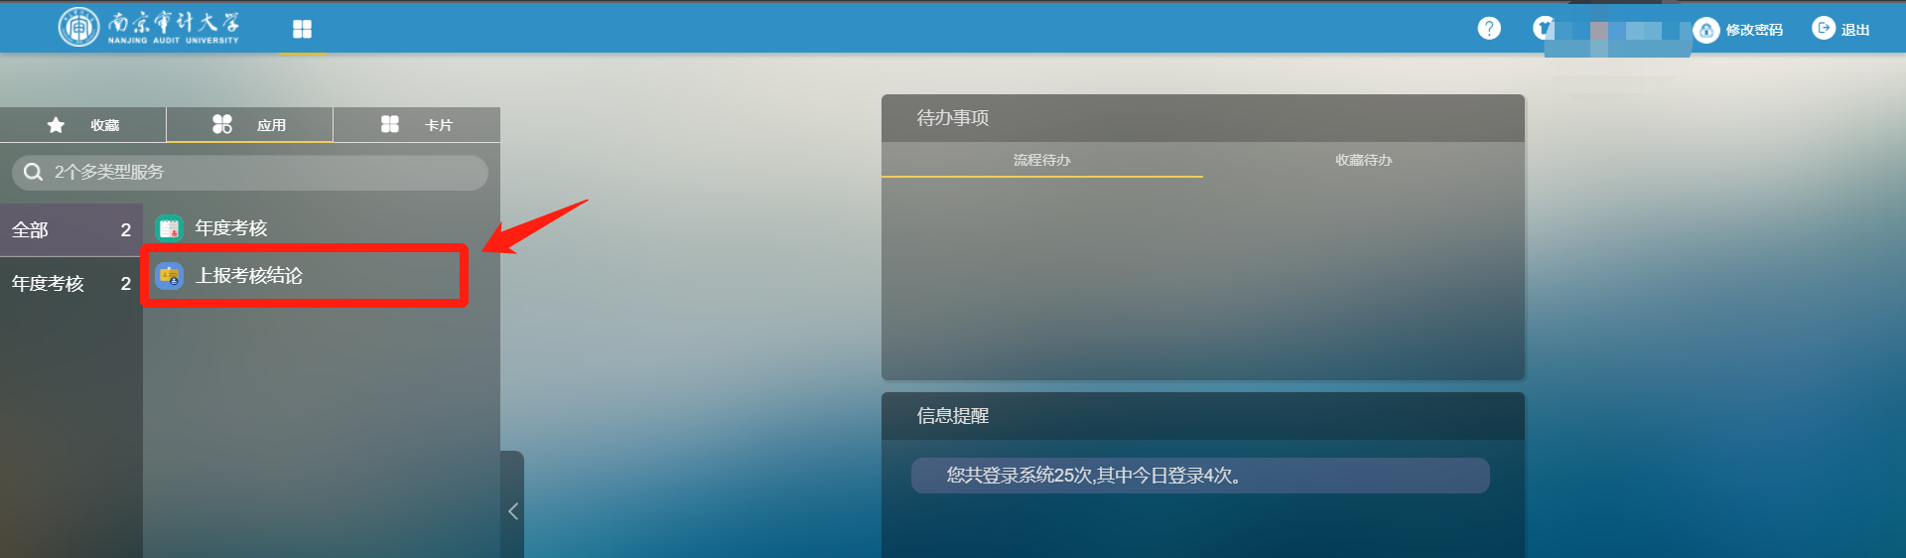

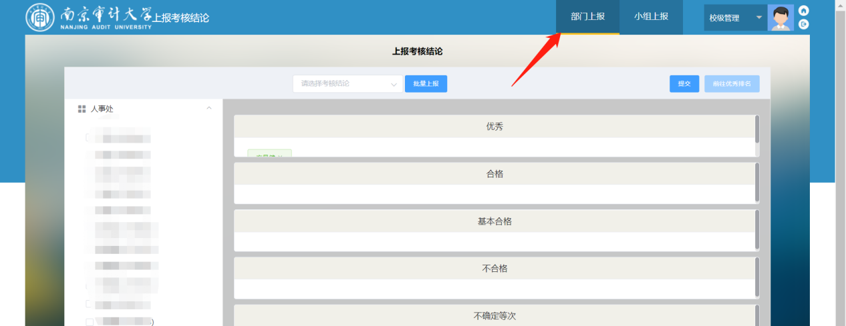

第三步：鼠标放在姓名上，点击【确定】可查看个人考核登记表

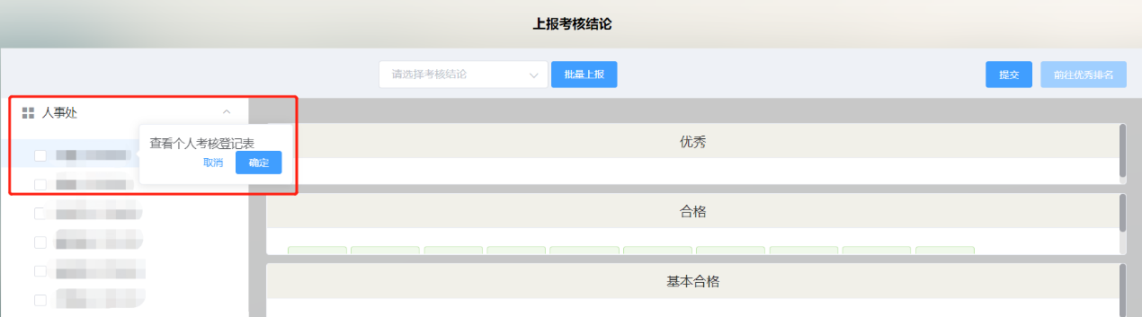

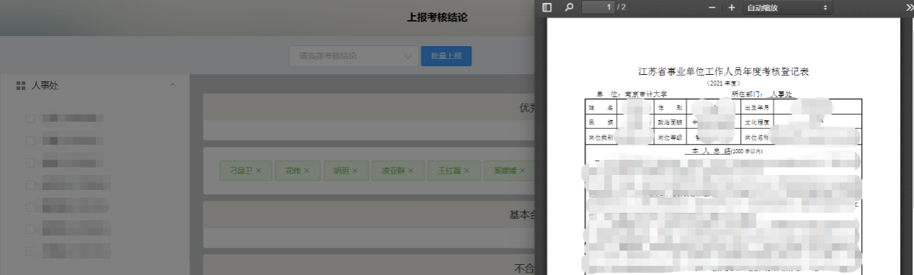

第四步：勾选同一结论教职工，点击【请选择考核结论】选择结论后点击【批量上报】，选中的教职工姓名在对应结论下显示。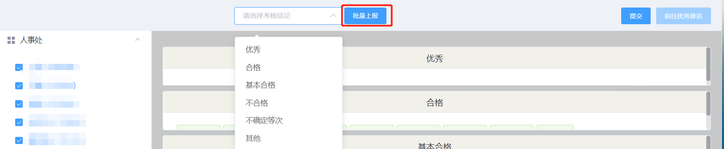

第五步：对于考核结论为：不合格、不确定等次和其他时需要填写评语。

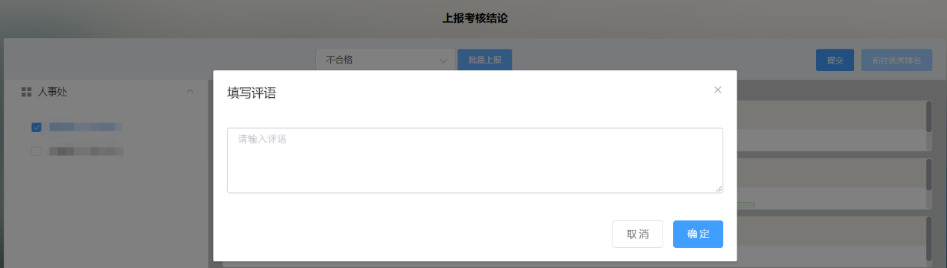

第六步：所有人员上报完毕并确认无误后点击【提交】

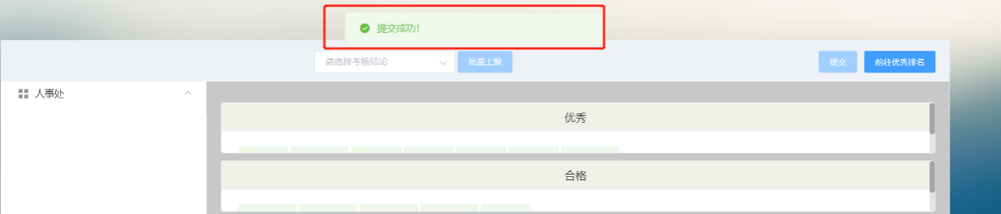

其他情况：如果选择结论错误时，可鼠标点击该教职工姓名，该名教职工姓名就会移至坐标未上报栏，可对该职工重新上报

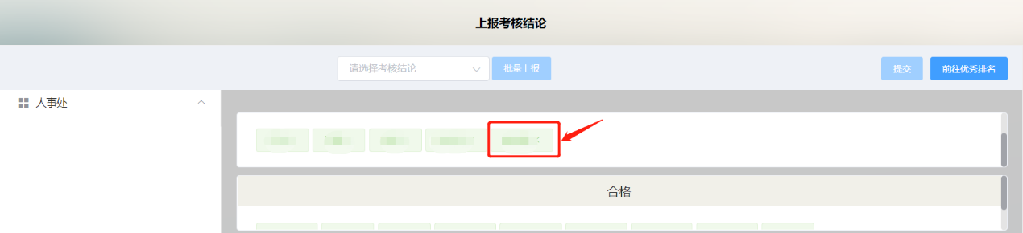

第七步：【提交】后点击【前往优秀排名】

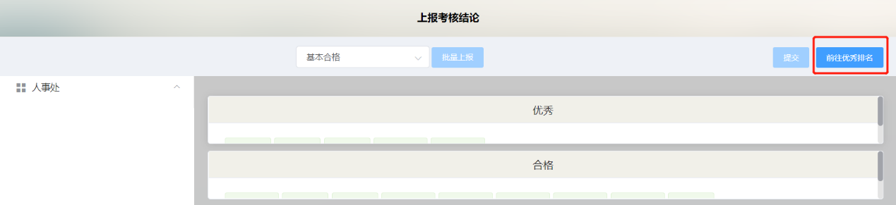

第八步：在“排名”框给优秀人员进行排名，确认无误后点击【提交】按钮，即完成了本次上报任务。

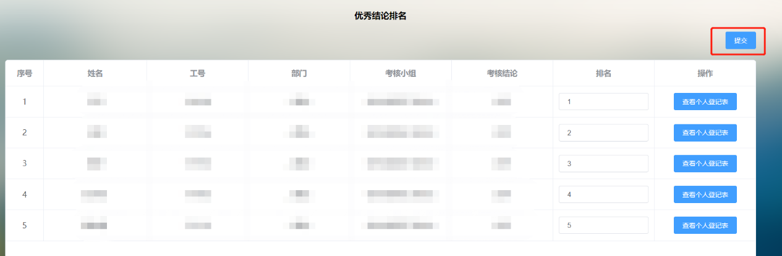

### 年度考核操作说明（考核小组）

浏览器要求：建议使用谷歌浏览器或者360极速模式

第一步：进入学校的信息门户，在页面最底端点击【年度考核系统】



第二步：选择【上报考核结论】--【小组上报】



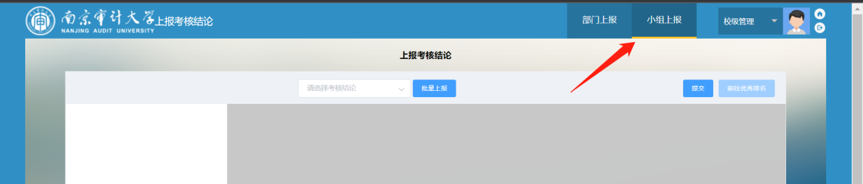

第三步：可查看部门上报的考核结论，鼠标放在姓名上点击【确定】可查看个人考核登记表

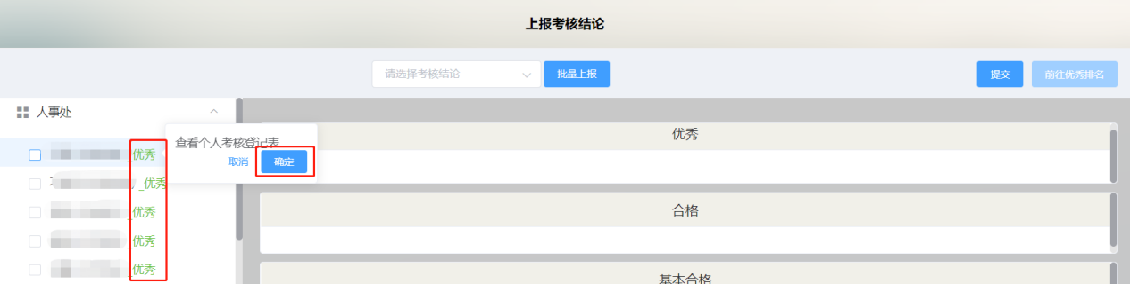

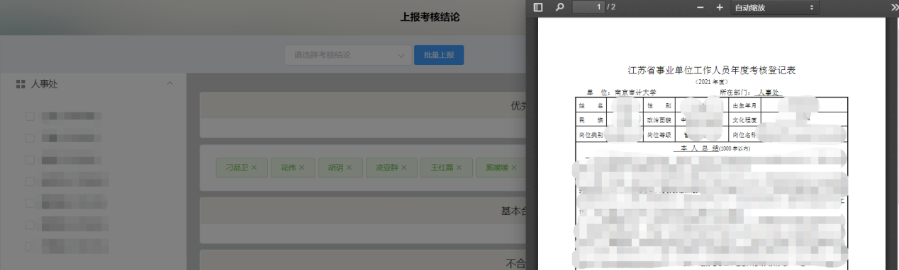

第四步：勾选同一结论教职工，点击【请选择考核结论】选择结论后点击【批量上报】，选中的教职工姓名在对应结论下显示。

第五步：对于考核结论为：不合格、不确定等次和其他时需要填写评语。

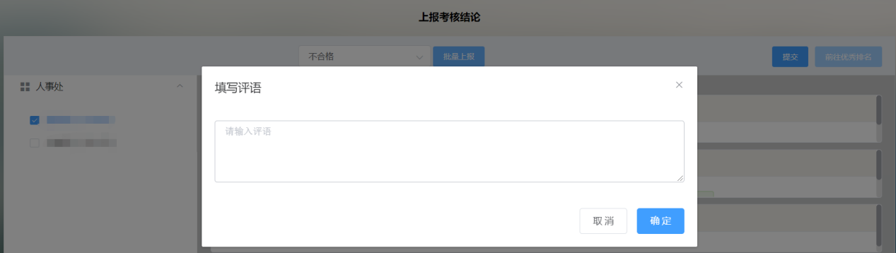

第六步：所有人员上报完毕并确认无误后点击【提交】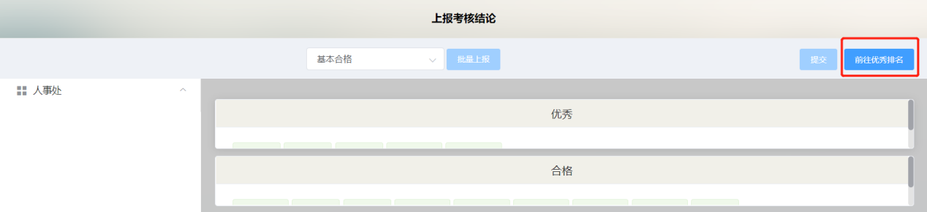

其他情况：如果选择结论错误时，可鼠标点击该教职工姓名，该名教职工姓名就会移至坐标未上报栏，可对该职工重新上报

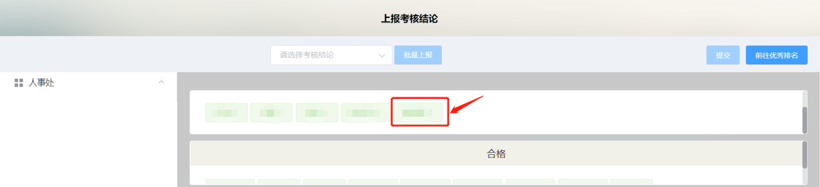

第七步：勾选同一结论教职工，点击【请选择考核结论】选择结论后点击【批量上报】，选中的教职工姓名在对应结论下显示。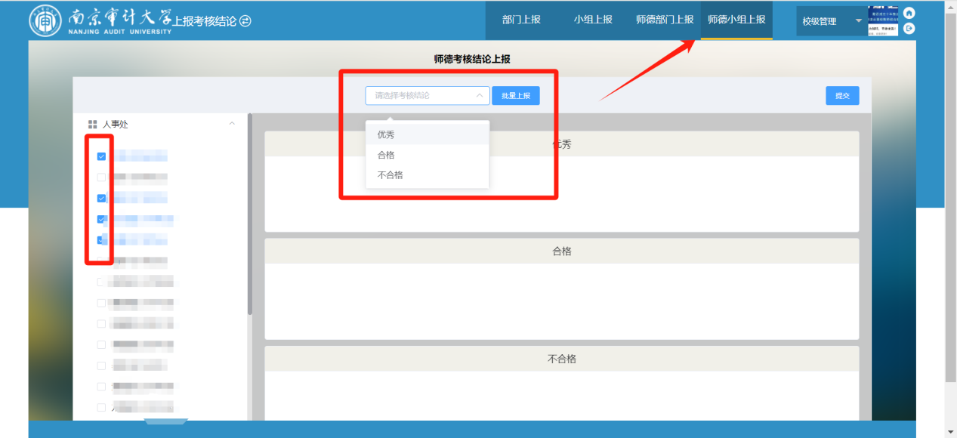

第八步：所有人员上报完毕并确认无误后点击【提交】

注意：如有部门没有提交部门的结论，则小组结论也无法提交。

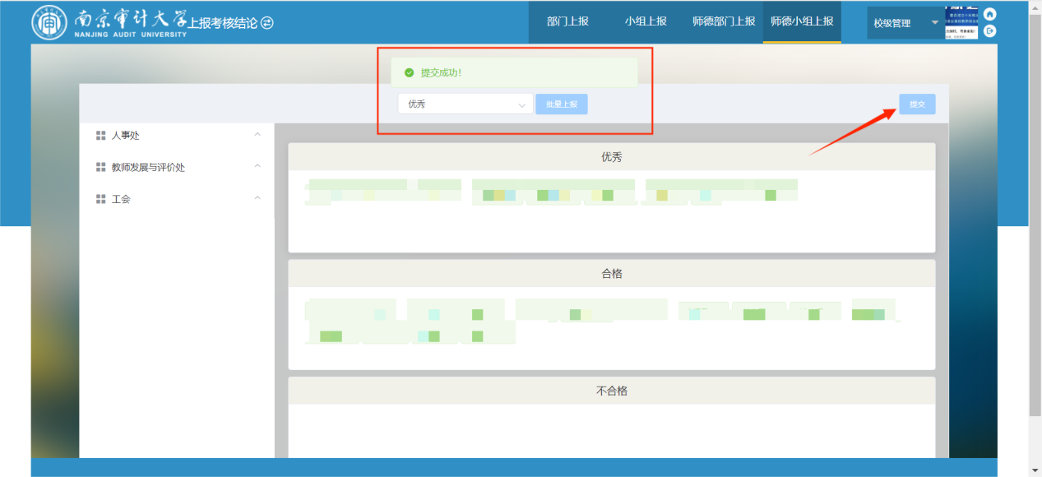

其他情况：如果选择结论错误时，可鼠标点击该教职工姓名，该名教职工姓名就会移至坐标未上报栏，可对该职工重新上报



### 年度考核操作说明（秘书）

浏览器要求：建议使用谷歌浏览器或者360极速模式

第一步：进入学校的信息门户，在页面最底端点击【年度考核系统】



第二步：选择【年度考核】

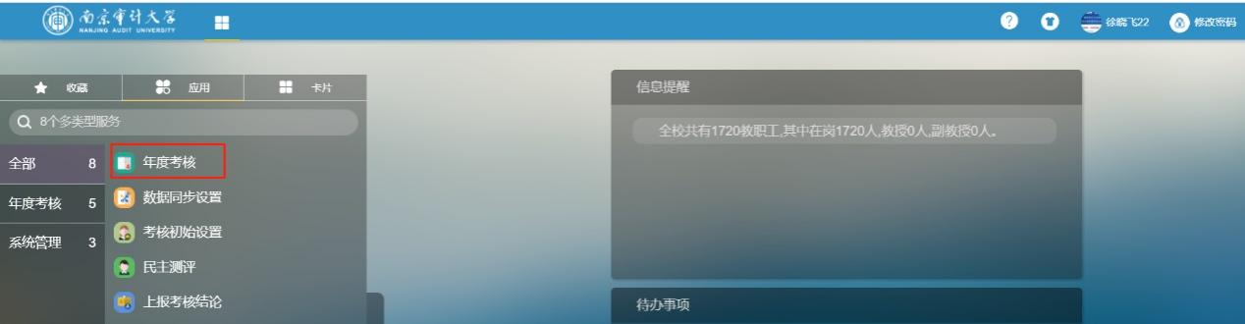

第三步：选择【二级单位】进入二级秘书模块

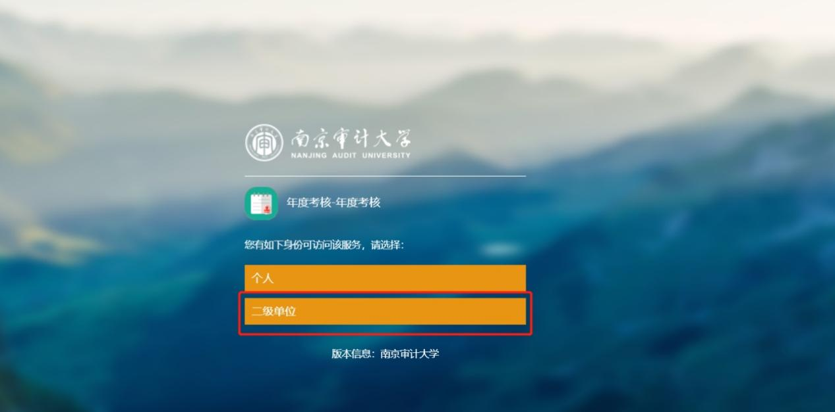

第四步：选择退回功能，在搜索框里输入需要退回人员姓名或者工号点击“放大镜”搜索

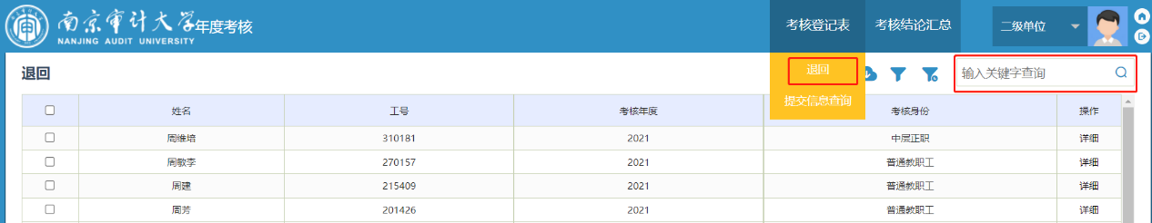

第五步：点击【详细】

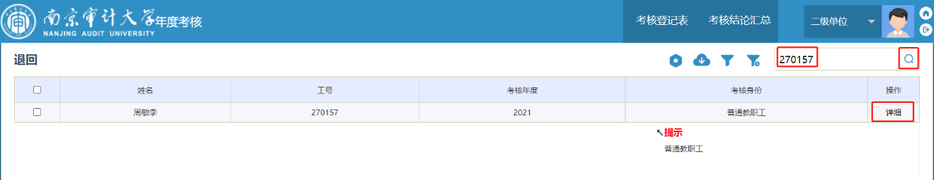

第六步：根据图示操作，最后保存即可。

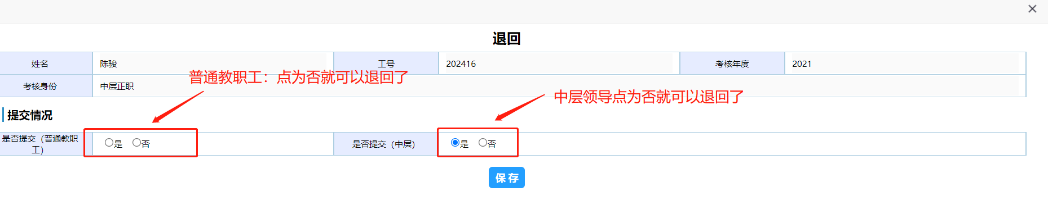

第七步：【已提交人员】可查看本部门内已提交个人总结列表

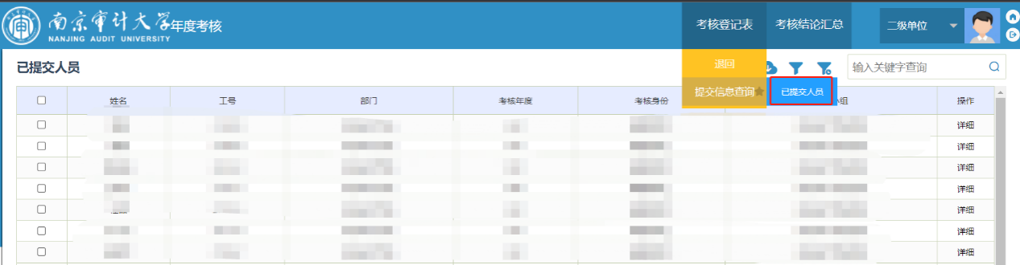

第八步：在【当前考核结论】页面右下方点击【批量下载按钮】批量下载普通教职工考核表

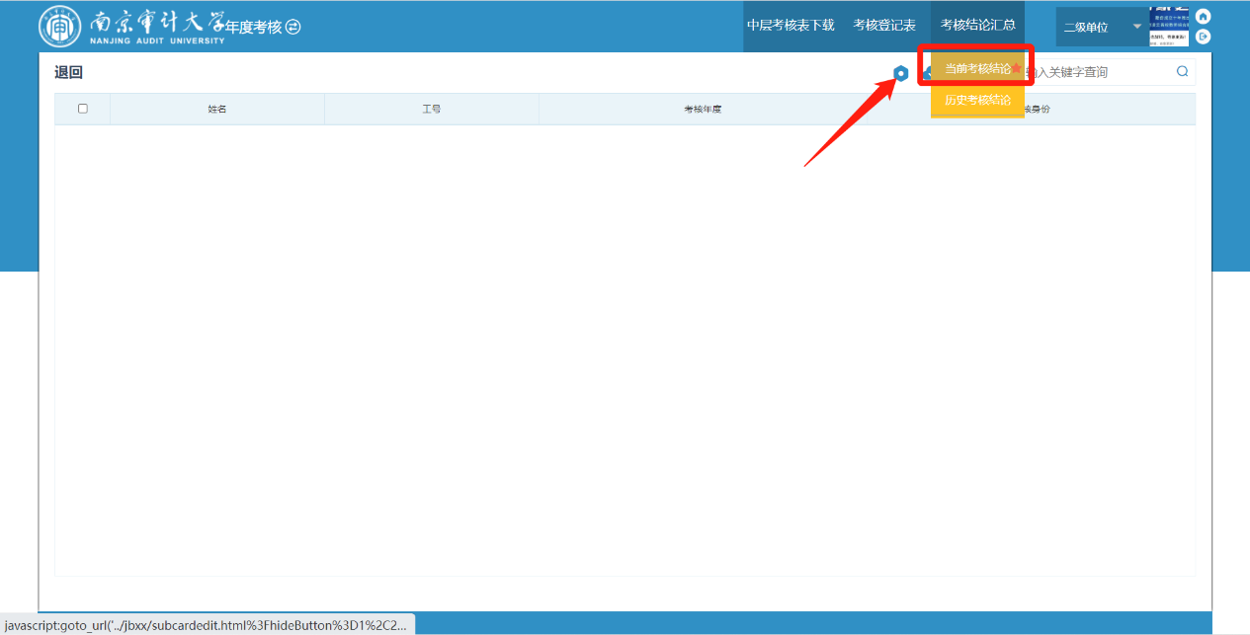

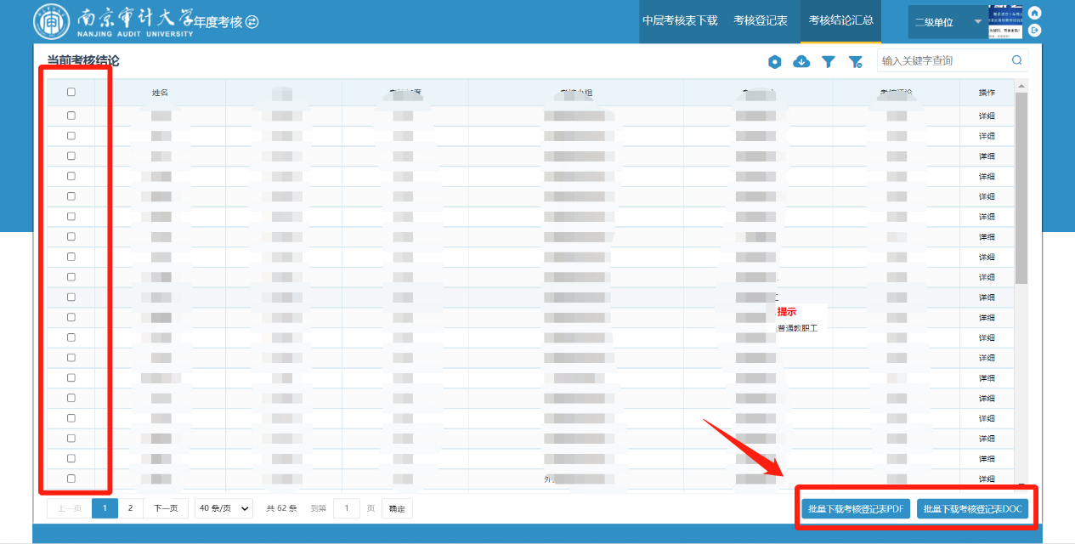

第九步：在【中层考核下载】页面点击【详细】进入详情页下载选择人员的中层干部考核表。

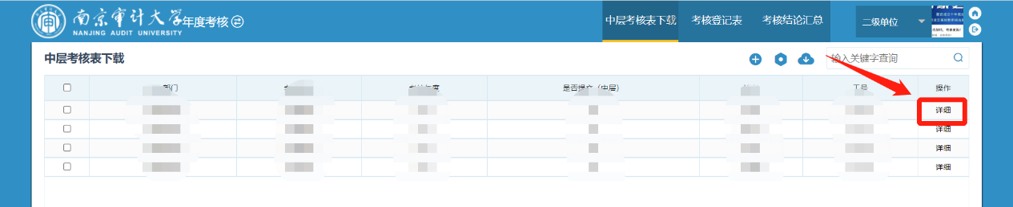

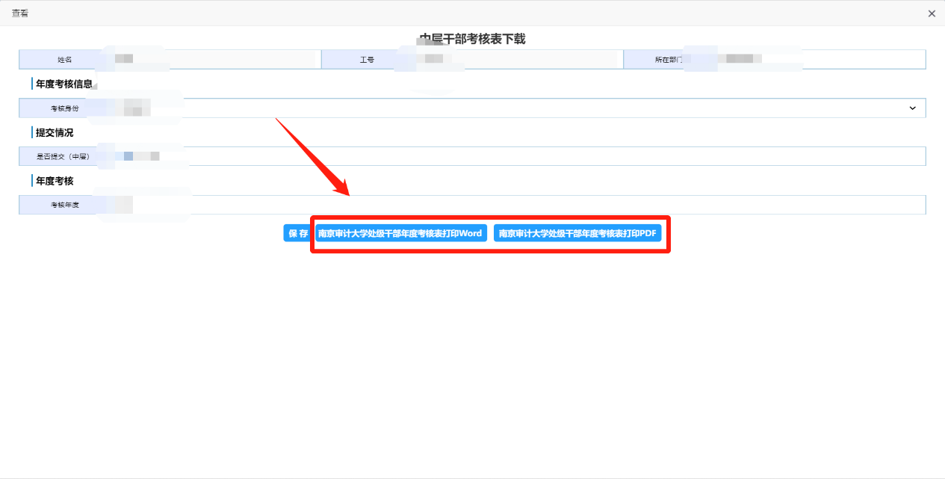

第十步：在【上报部门附件】点击【详细】进入详情页，上传相关附件

